**Võ Nhật Hào – 522H0090**

**Bài tập về nhà số 4**

**Cấu hình chia Subnet**

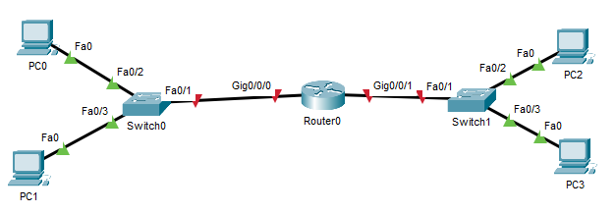

Cho địa chỉ mạng: 192.168.10.0/24. Hãy chia thành 2 mạng con (2 subnets) và gán cho các thiết bị trong mạng. Kiểm tra các máy đều PING được với nhau.

- Để chia thành 2 mạng con: X = 1

- BS = 2^7 = 128

|  |  |  |  |  |
| --- | --- | --- | --- | --- |
|  | Network Address | First IP | Last IP | Broadcast Address |
| Subnet 1 | 192.168.10.0/25 | 192.168.10.1 | 192.168.10.126 | 192.168.10.127 |
| Subnet 2 | 192.168.10.128/25 | 192.168.10.129 | 192.168.10.254 | 192.168.10.255 |

- Subnet (mạng con) 1:

+ Địa chỉ mạng: 192.168.10.0/25

+ Subnet mask: 255.255.255.128

+ Địa chỉ IP sử dụng được: 192.168.10.1 - 192.168.10.126

+ Địa chỉ broadcast: 192.168.10.127

- Subnet (mạng con) 2:

+ Địa chỉ mạng: 192.168.10.128/25

+ Subnet mask: 255.255.255.128

+ Địa chỉ IP sử dụng được: 192.168.10.129 - 192.168.10.254

+ Địa chỉ broadcast: 192.168.10.255

**Bài tập về nhà số 5**

**Cấu hình chia subnet dùng kỹ thuật VLSM**

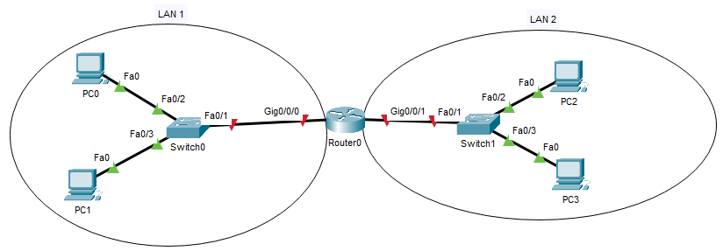

Cho địa chỉ mạng: 172.30.10.0/24. Hãy chia địa chỉ IP cho LAN 1, và LAN 2 sao cho tiết kiệm địa chỉ IP nhất. Biết rằng LAN 1 có nhu cầu khoảng 100 hosts, LAN 2 có nhu cầu khoảng 12 hosts.

- LAN 1 có nhu cầu khoảng 100 hosts:

+ Subnet mask: /25 (255.255.255.128)

+ Địa chỉ mạng: 172.30.10.0/25

+ Địa chỉ IP sử dụng được: 172.30.10.1 - 172.30.10.126

+ Địa chỉ broadcast: 172.30.10.127

- LAN 2 có nhu cầu khoảng 12 hosts:

+ Subnet mask: /28 (255.255.255.240)

+ Địa chỉ mạng: 172.30.10.128/28

+ Địa chỉ IP sử dụng được: 172.30.10.129 - 172.30.10.142

+ Địa chỉ broadcast: 172.30.10.143